МБДОУ ЦРР детский сад №2 «Палех» г. Обнинска.

Конспект
вечера развлечения
по сказке С. Михалкова «Заяц – симулянт».
Подготовила и провела:
воспитатель Ванюшкина Ирина Леонидовна.

Г. Обнинск
2018 г.

Задачи:
- В занимательной игровой форме обобщить и закрепить полученные знания о животных;
- Приучать активно участвовать в театрализованных развлечениях; развивать умение перевоплощаться, брать на себя роль;
- Развивать коммуникативные способности, творчество, выразительность речи через театральную деятельность;
- Учить выражать эмоции через движения и мимику;
- Воспитывать нравственные ценности (трудолюбие, честность).

Предварительная работа:
- Чтение басни С. Михалкова «Заяц-симулянт».
- Заучивание пословиц и поговорок о труде.
- Работа над выразительностью речи и мимики.
- Привлечение детей и родителей к изготовлению костюмов и атрибутов.
- Подбор и прослушивание музыки.

Ход развлечения.

Под русскую народную мелодию «Барыня» входит Марья-сказочница.

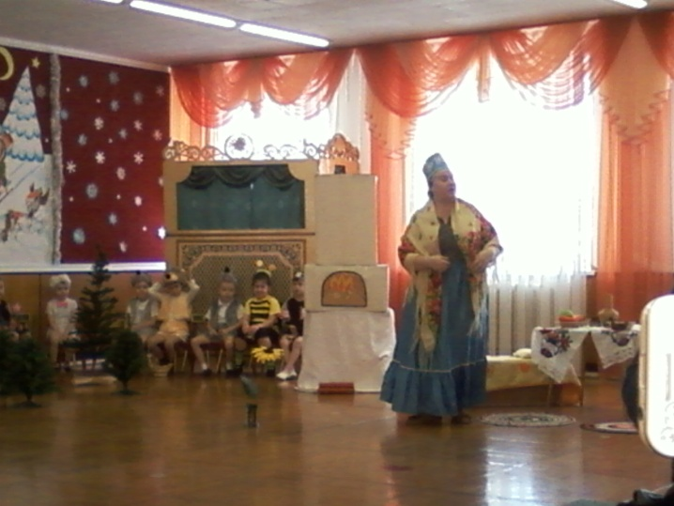
Марья: Здравствуйте, гости дорогие, красны девицы да добры молодцы! Я – Марья-сказочница, везде бывала, много видала. А уж сказок сколько знаю... Всякое дело в мире творится, про всякое дело в мире говорится. Вот и мы вам сегодня расскажем, да и покажем сказку «Заяц-обманщик». Сказка начинается, до конца читается, про зайчишку и лису, и про всех зверей в лесу. Слушайте, ребятки, сказку по порядку. Слушайте - не перебивайте, что увидите – запоминайте.

Под музыку вылетают сороки.

Сороки: Мы – веселые сороки!
Мы – сороки –белобоки!
Можем просто стрекотать,
Можем сказку рассказать,
Как Медведя Заяц обхитрил,
Беззаботно в его доме жил!
Да больным притворялся!..
Пока с Лисой не повстречался!

Звуки леса. Сороки оглядываются по сторонам.

Сороки: О! Лес просыпается… А значит. Сказка начинается! (Берут трещотки и будят зверей, пробегая навстречу друг другу). Внимание! Внимание! День с зарядки начинаем!

Все звери делают «Веселую зарядку».
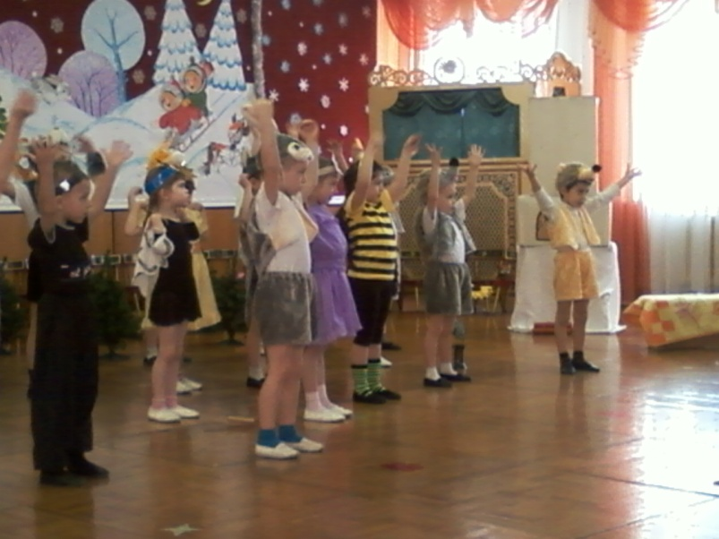
Сороки: Ну хватит!
Все: Играй, играй, да дело знай!
Заяц (передразнивает): Да дело знай! А я не хочу!
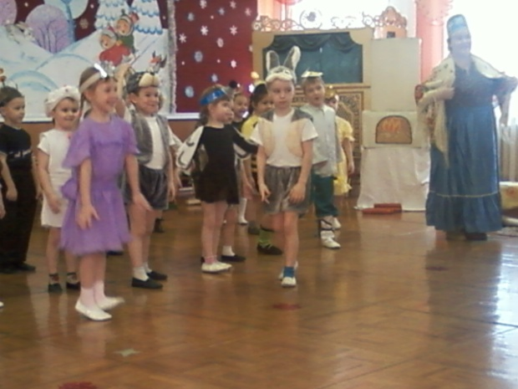
Звуки леса. Заяц ложится на спину, руки за голову.
Под музыку выходит муравей, везет тачку, «собирает» веточки, прутики.
Заяц: Эй, Муравей, давно я тебя не встречал. Хватит трудиться, иди отдыхать.
Муравей: Домик мой стоит под елкой –
В нем живет моя семья,
Приношу туда иголки,
Прутики и листья я,
Я в работе поминутно,
От зари и до зари,
А найти меня не трудно –
Лишь под ноги посмотри.
Муравей под музыку уходит.
Под музыку выбегают ежи.
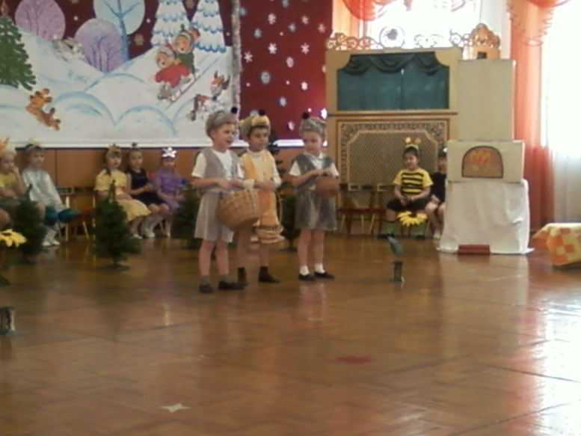
Ежик 1: Как хорошо нам летом!
Земля теплом согрета!
И солнце жарким светом
Ей помогает в этом.
Свети нам, солнышко, свети,
Не уходи за тучки –
На ярком солнце у ежей
Быстрей растут колючки.

Заяц: Эй, ежик – колючая голова, хватит грибы собирать, иди ко мне веселиться.
Ежик 2: Как наполним норки на зиму добром,
Вот тогда охотно спляшем и споем.
Ведь промчится лето, облетят цветы –
Помним мы об этом. Не мешай нам ты.

Под музыку вылетают пчелки, танцуют, кружатся вокруг цветов, «собирают мед».
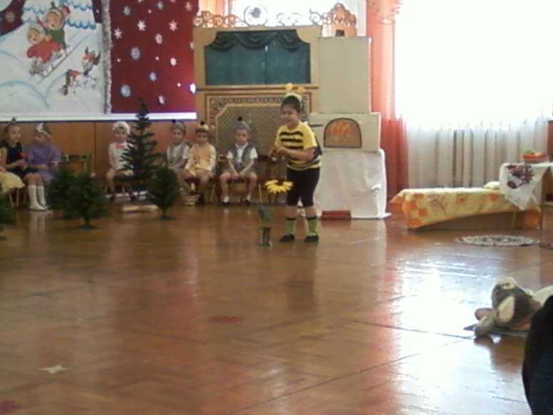
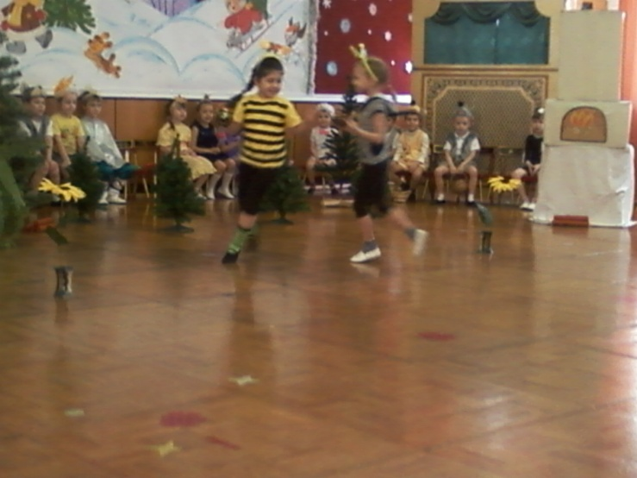
Заяц: Эй, пчелки, хватит вам трудиться, идите отдыхать.
Пчелка: Не бросим работу ни в дождь и нив зной!
Нельзя без запасов остаться зимой!

Звучат звуки леса, мимо Зайца в лес за дровами проходит Медведь. Заяц радостно садится.
Заяц: Здравствуй, Миша!
Медведь (не останавливаясь): Здравствуй!
Заяц: Как дела?
Медведь: Нормально.
Заяц (подразнив вслед – сделав «нос» пальцами): Все такие деловые! Даже поговорить не с кем! (Ложится на живот, болтает согнутыми в коленях ногами).

Звучит музыка, вылетают сороки.
Сороки: Как у Миши-то на грядке
Все отлично, все в порядке:
И морковка, и капуста!
А у лентяя Зайца – пусто!
Заяц: Кыш, пошли!
Сороки улетают. Заяц зевает, ложится на бок, руки под голову. Под звуки леса с корзинкой в руках выходит Медведь, « ищет грибы». Проходит мимо Зайца, тот подглядывает, когда Медведь оказывается у него за спиной, Заяц вскакивает.
Ой! Ой! (Подпрыгивает то на одной ноге, другую хватая за носок, то на другой). Спасите! Помогите!
Медведь (роняя корзинку, пятясь): Извини меня, пожалуйста! Я нечаянно тебе на ногу наступил!
Заяц (возмущенно): Что мне твои извинения?! Остался я без ноги! Как я теперь прыгать буду?!
Медведь ( подставляет Зайцу плечо и уводит его к себе в дом): Пойдем со мной!
Заяц: Ой! Ой! Мне больно!
Медведь: Потерпи, пожалуйста! Поспишь и все пройдет.
Заяц: Хм, поспишь – я есть хочу!
Медведь: Я сейчас!
Медведь берет со стола морковь и подает Зайцу.
Заяц: Еще! (Медведь подает морковь). Пить хочу! (Медведь подает Зайцу кружку, Заяц пьет)
Медведь: Ну как лапка?
Заяц (передразнивая): Как, как?!. Болит! Ой! О-ей! (надевает на ногу повязку).
Медведь: Ну не плачь. Ложись на мою кровать, отдохни. (Заяц и все звери укладывается спать).
Заяц: Ой! О-ей!
Медведь: Как же ему больно!.. Вот беда!.. Уснул вроде…(чешет затылок). А мне где спать? Придется на полу…
Гаснет свет, наступает ночь . Выходят девочки-звездочки и Месяц-Месяцович и танцуют. Наступает утро. Все звери просыпаются, играют в игру «Волна».
Заяц (кричит и грозится): Ишь, расшумелись, поспать не дадут! Миша! Вставай! Душно тут. Хочу на свежий воздух!
Медведь (заботливо): Ну как, лапка заживает?
Заяц: Что ты такое говоришь? Еще как болит! Вчера вроде лучше стало, а сейчас так ломит! Встать не могу! Ой! О-ей!
Медведь: Ну что для тебя сделать? Чем позабавить? О, придумал!
Медведь танцует под русскую народную музыку «Ах, вы сени, мои сени». Заяц сидит, пританцовывая «больной» ногой.
Медведь: Ну как лапка?
Заяц: Что ты меня все время спрашиваешь! Хуже прежнего болит! Ходить не могу! И вообще! Завтракать пора. (Медведь подает морковь. Заяц возмущенно отталкивает ее). Как – опять?! (Загибая пальцы). Вчера –морковка, сегодня – морковка! Хочу сладких груш! Можно с медом! Ай! Ой! (хватается за ногу).
Медведь, взяв корзинку, мрачно уходит в лес. Заяц весело машет ладошками ему вслед, берет балалайку, весело поет.
Заяц: Мишка кормит, Мишка поит –
Ловко я провел его!
А меня не беспокоит
Ровным счетом ничего!
Заяц кладет балалайку и танцует. Вылетают Сороки.
Сороки: А ведь Заяц-то здоров,
И лечить не надо!
Только Миша в лес ушел –
Пляшет до упаду!
Заяц: А ну кыш отсюда! Расстрекотались тут! Пойду посплю.
Вылетают пчелки.
Пчелка 1: Слыхали? Медведь-то Зайцу на лапу наступил! Бедный Зайчик!..
Пчелка 2: А вот и нет. Заяц-то притворяется! Вторую неделю у Медведя живет! Ну и хитрец! Ох, он и доиграется! Какой артист! Да просто -обманщик!
Заяц: Вот я на вас Мише пожалуюсь!
Звучит музыка , между елочек по лесу идет Лиса, танцует.
Лиса: А я – рыжая Лиса,
Всему свету я- краса!
И умна, и хитра, и находчива! (увидев Медведя). Здравствуй, Миша!
Медведь: Здравствуй.
Лиса: А почему ты такой грустный?
Медведь: Наступил я нечаянно зайцу на лапу. Теперь ухаживаю за ним…
Лиса: А что это у тебя?
Медведь: Да вот ( показывая корзину), больной груш просил, а я только яблоки достал…
Лиса: Кто больной?
Медведь: Заяц.
Лиса: Ага. (Хитро) .Так его лечить надо!
Медведь (печально): Стараюсь, как могу! Да ничего не получается…
Лиса: А почему сам лечишь? Ему врач нужен.
Медведь: Да где же его найдешь?
Лиса: А зачем искать? Я при больнице уже второй месяц работаю. Проводи-ка меня к Зайцу. Я его быстро на ноги поставлю!
Медведь ( с надеждой): Пойдем скорее!
Заяц, увидев Лису, прикрывается салфеткой и дрожит.
Лиса: А где больной? А вот он! Да… Плохи его дела! (Медведю) Видишь, как его знобит? Заберу-ка я Зайца к себе в больницу. У меня Волк по ножным болезням большой мастер. Мы с ним вместе Зайца лечить будем!

Заяц вскакивает, мечется, убегает за елки.
Лиса: Вот он и здоров! Век живи – век учись!
Медведь: Ну и дела…(разводит руками).
Выходят все звери.
Сороки: Обманывать других нельзя!
И притворяться некрасиво!
Трудиться надо всем, друзья!
Все: А за внимание – спасибо! ( кланяются).
Марья: Вот и вся, вот и вся сказка кончилася. Сказка – ложь, да в ней намек, добрым молодцам – урок.

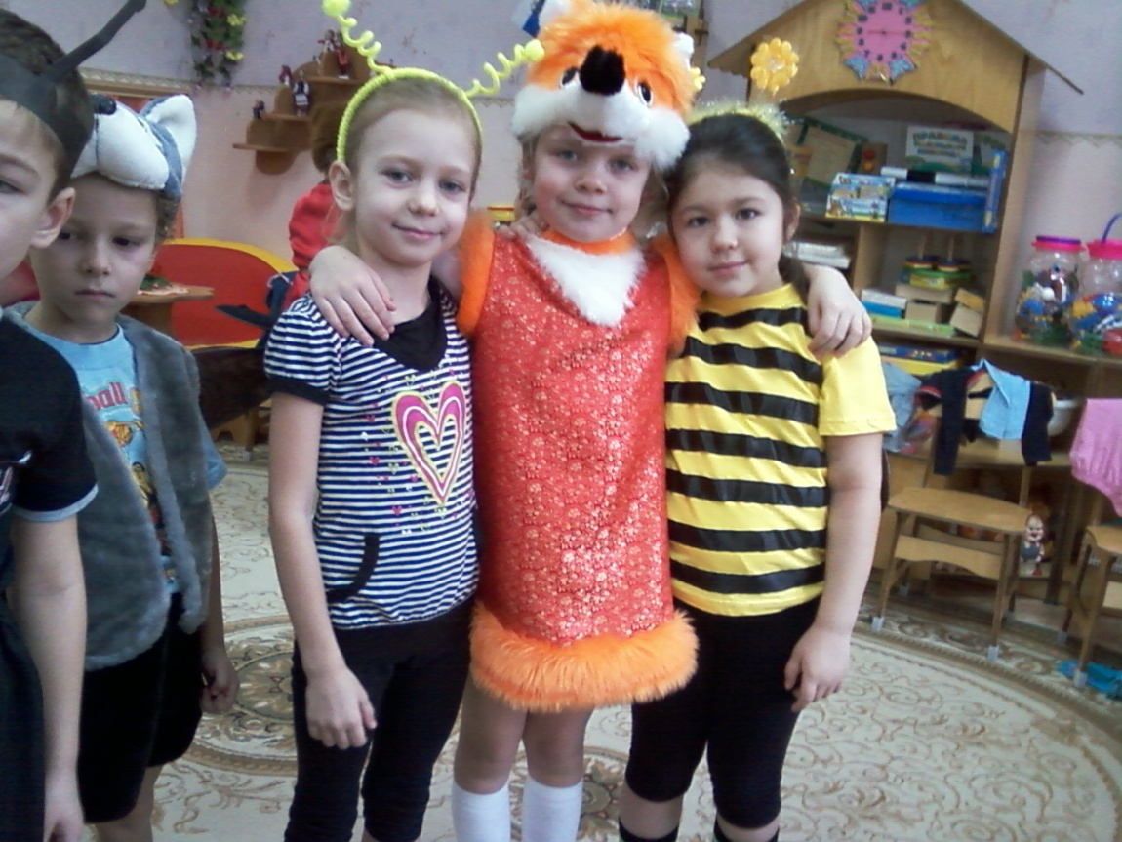

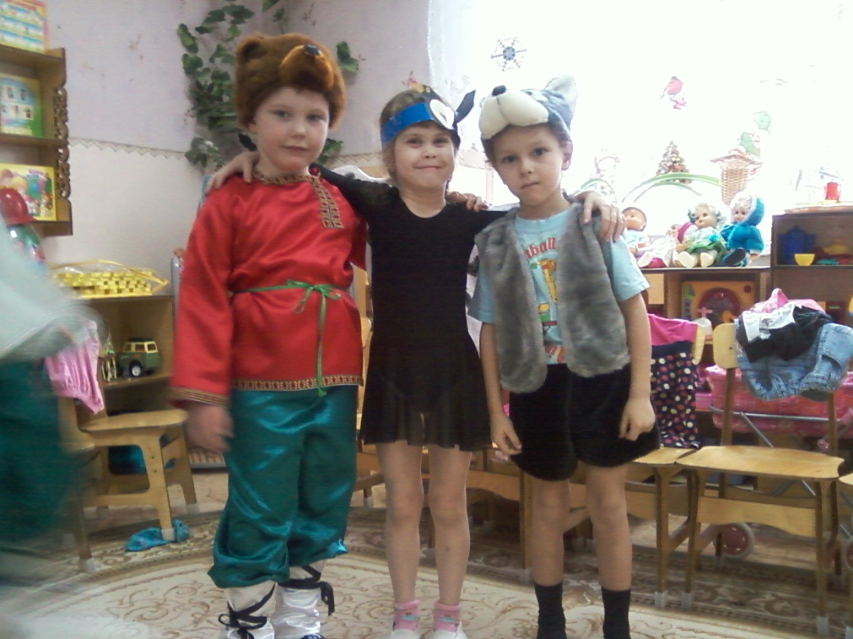

Муниципальное бюджетное дошкольное образовательное учреждение
«Центр развития ребенка – детский сад №2 «Палех» города Обнинска

Сценарий
театрализованного развлечения
для детей старшего дошкольного возраста
«Заяц – обманщик».

Подготовила:
воспитатель
высшей
квалификационной категории
Ванюшкина И.Л.

2016г.

